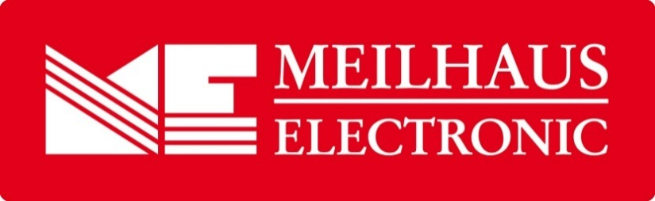
Pressemeldung
Datum: Juli 2018
Text/Bilder online: https://www.meilhaus.de/infos/news/presse/2018-q3
PR14-erfi-Meilhaus-Electronic.docx
PR14-erfi-Meilhaus-Electronic-1.jpg
PR14-erfi-Meilhaus-Electronic-2.jpg
PR14-erfi-Meilhaus-Electronic-3.jpg
Thema/Subject: Neue Distributions-Kooperation der Firmen erfi Ernst Fischer GmbH+Co.KG und Meilhaus Electronic GmbH.
Sperrfrist: -
Zur „24. Hightech auf dem Olympiaturm“ in München (www.olyturm.de)
Freudenstadt/Alling, Juli 2018 – Die Firmen erfi Ernst Fischer GmbH+Co.KG und Meilhaus Electronic GmbH geben eine neue Distributions-Kooperation bekannt: Meilhaus Electronic vertreibt ab sofort die Stand-Alone-Varianten der erfi elneos five Serie. Angeboten werden mehrere Geräte-Varianten in gängigen Standard-Konfigurationen sowie individuell konfektionierte Geräte.
Das Elektronik-Gerätesystem elneos five zeichnet sich durch die komfortable Bedienung mit der 5-Finger-Multitouch-Gestenfunktion aus. In das Steuerzentrum von elneos five können bis zu sieben Geräte eingebaut werden. Weitere Einschübe mit jeweils maximal vier Geräten können links und rechts angedockt werden. Auf diese Weise werden bis zu 32 Geräte gleichzeitig gesteuert. Als integrierbare Gerätegruppen stehen zur Auswahl:
- Präzisions-Regelnetzgerät mit Rechteckgenerator,
- grafischer Leistungs-Arbiträrgenerator,
- Präzisions-Digitalmultimeter,
- Leistungs- und Energiemessgerät,
- Funktionsgenerator inklusive Zähler sowie schneller Arbiträr-Signalgenerator.

Die durchgehende Glasfront des elneos five ist komplett mit kapazitiver Technologie ausgestattet. Sie ist hochstabil, kratzfest und verschleißfrei. Das einzigartige, durchdachte Bedienkonzept macht die Benutzung sehr einfach und intuitiv. Die Geräte sind dadurch schnell zu erlernen. So ist zum Beispiel mit der vom Smartphone her bekannten 2-Finger-Geste ein Zoomen möglich. Per 1-Finger-Wischen erfolgt der Gerätewechsel, eine 3-Finger-Geste aktiviert die Safe-Guard-Funktion etc. Die Anschlussbuchsen sind mit intelligenter RGB-Ringbeleuchtung ausgestattet. Diese leuchtet je nach Funktion der Buchse in den Farben rot, blau oder weiß. So wird der Nutzer zielsicher zum richtigen Anschluss geführt, eine sehr hohe Kontaktierungssicherheit wird garantiert und Anschlussfehler werden ausgeschlossen. Die Ringe blinken, wenn zur Kontaktierung aufgefordert wird. Dauerhaft leuchten die Buchsen dann, wenn zum Beispiel Strom fließt.
Neben den als Standard-Konfigurationen angebotenen Geräten können durch die flexible, modulare Bauweise ganz nach Bedarf und Budget individuelle Geräte für den Anwender zusammengestellt werden. Die innovative elneos five Technologie kommt auch integriert in den erfi Arbeitsplatz-Systemen elneos connect zum Einsatz.
„Wir sind stolz darauf, unseren Messtechnik-Anwendern die hochwertigen Geräte von erfi präsentieren zu dürfen“, so Albert Meilhaus, Geschäftsführer der Meilhaus Electronic GmbH. „Die Qualität und die innovativen Ideen, die in den Produkten stecken, haben uns begeistert. Hinzu kommt, dass erfi und Meilhaus Electronic als solide Firmen des deutschen Mittelstandes gut zusammenpassen und sich auch vom Produkt-Spektrum her hervorragend ergänzen.“
„Unsere Stärken liegen im Bereich der professionellen Labor- und Prüfplatz-Ausstattung“, ergänzt Andreas Fischer, Geschäftsführer der erfi Ernst Fischer GmbH+Co.KG. „Dies umfasst komplette Arbeitsplatz-Systeme vom „Möbel“ bis hin zur Messtechnik. Durch die Kooperation mit Meilhaus Electronic erreichen wir nun verstärkt auch Anwender, die unsere Messinstrumente als Einzelgeräte unabhängig von einem kompletten Laborplatz einsetzen können.“
Die erfi Geräte sind in den festen Beispiel-Konfigurationen ab sofort im Meilhaus Electronic Webshop www.meilhaus.de erhältlich bzw. werden in einem kompetenten Beratungsgespräch als individuelle Konfigurationen angeboten.
Über Meilhaus Electronic:
Die Meilhaus Electronic GmbH mit Sitz in Alling bei München gehört zu den führenden europäischen Entwicklern, Herstellern und Vertriebs-Unternehmen auf dem Gebiet der PC-Mess- und Schnittstellen-Technik. Seit 1977 bietet die Meilhaus Electronic GmbH Know-how, innovative Entwicklungen und individuelle, kundenspezifische, EMV-gerechte Lösungen für die professionelle Messtechnik. Das Produktspektrum umfasst Messinstrumente, Datenlogger, Schnittstellen, Kabeltester, Software sowie PC-Karten und Komponenten für PCI-Express, PCI, Compact-PCI/PXI, USB und Ethernet.
Im März 2017 feiert Meilhaus Electronic das 40-jährige Firmenjubiläum.
Alles rund um die PC-Messtechnik: Messwerterfassung, Steuerung und Datenübertragung in Labor und Industrie. Mit der MEcademy bietet Meilhaus Electronic zudem Trainings und Schulungen für Software, Kabeltester und Messgeräte an.
Erfahren Sie mehr unter www.meilhaus.de und www.MEcademy.de.
Presse-Kontakt
Marcella Dallmayer
m.dallmayer@meilhaus.de
Ernst Bratz
e.bratz@meilhaus.de
Tel. (0 81 41) 52 71-171
Wir freuen uns über eine Veröffentlichung (Print/Online/Newsletter) und stehen Ihnen für weitere Beiträge und Rückfragen gerne zur Verfügung.
Die aktuelle Pressemitteilung inklusive hochauflösendem Bildmaterial finden Sie zum Download unter
www.meilhaus.de/infos/news/presse

Meilhaus Electronic GmbH
MEsstechnik fängt mit ME an.
www.meilhaus.com
Am Sonnenlicht 2
82239 Alling bei München
Tel.: (0 81 41) 52 71 - 0
Fax: (0 81 41) 52 71 - 129
sales@meilhaus.de

